2013-2014学年度中考物理二轮复习专题卷--热机(含2013年模拟试题,含答案和解析)

学校：___________姓名：___________班级：___________考号：___________
一、单选题()
1、关于温度、内能和热量，下列说法正确的是（ ）
A．物体内能增大，一定从外界吸收热量
B．汽油机在做功冲程中把机械能转化为内能
C．物体内能减少时，温度可能不变
D．锯条锯木板时，锯条的内能增加，木板的内能减少

2、下列有关热的说法正确的是（ ）
A．晶体在熔化过程中温度不变，内能也不变
B．用水作汽车冷却液，是因为水的比热容大
C．内燃机的压缩冲程，主要是用热传递的方法增加了气缸内的物质的内能
D．柴油机的效率比汽油机的效率高，是因为柴油的热值比汽油的热值大

3、双燃料汽车以天然气或汽油作为燃料，以下说法正确的是（ ）
燃料的热值越大，燃烧时放出的热量越多
以天然气为燃料，汽车发动机的效率可以达到100%
在压缩冲程中，燃料混合物的温度升高，内能增大
汽油与天然气相比，燃烧时汽油对环境的污染较小

4、如图中的四个冲程不是按照热机正常工作的顺序排列的，你认为让汽车获得动力的冲程是（ ）
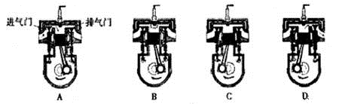

5、用酒精灯给试管加热，如图所示，试管口软木塞冲出的过程中，下列说法正确的是 ( )
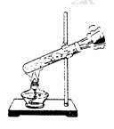
A．水蒸气对软木塞做功，水蒸气内能增大
B．水蒸气的内能转化为软木塞的机械能
C．能量的转化与热机压缩冲程能量转化相同
D．试管口的"白气"是水蒸气汽化形成的

6、如图所示是汽油机工作时各种冲程的示意图，其中表示做功冲程的是（ ）
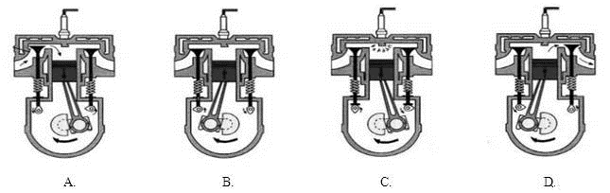

7、热机的广泛使用已成为一个国家工业化程度的标志，人类的现代生活已越来越离不开各种热机，热机从根本上改变着我们的世界。下列相关说法正确的是（ ）
A．热机是把内能转化为机械能的装置 | B．内燃机完成一个工作循环对外做功两次
C．使用热值大的燃料可提高热机效率 | D．采取有效措施可以使热机效率达到100%

8、甲、乙两台热机，甲的效率比乙的低，其含义是 （ ）
A．甲比乙做的有用功少
B．甲比乙消耗的燃料多
C．在做相同有用功的条件下，甲消耗的燃料多
D．在做相同有用功的条件下，甲损失的能量少

9、下列关于单缸四冲程内燃机一个工作循环中四个冲程的顺序排列正确的是（ ）
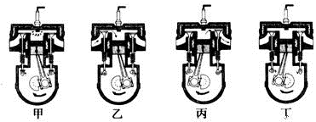
A．丙、丁、乙、甲
B．乙、丁、甲、丙
C．乙、甲、丁、丙
D．甲、乙、丙、丁

10、对于四冲程汽油机和柴油机，下列说法不正确的是 ( )
A．第一冲程吸人汽缸的都是燃料和空气的混合物
B．第二冲程中都是将机械能转化为内能
C．第三冲程都是由燃气推动活塞做功
D．第四冲程都是飞轮的惯性带动曲轴运动

11、用电阻丝加热某种物质，得到如图所示的熔化图像。电阻丝的发热的功率为P，放出的热量有50%被该物质吸收，该物质的质量为m，则这种物质比热容的大小为（假设这种物质固态和液体的比热容相同）
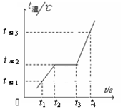
A．小于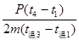 | B．大于
C．等于 | D．等于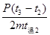

12、如图所示是四冲程汽油机的一个工作循环示意图，其中属于做功冲程的是
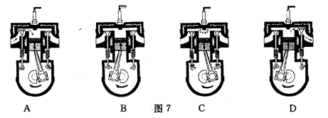

13、内燃机的一个工作循环中，机械能转化为内能的冲程是（ ）
A．吸气冲程 | B．压缩冲程 | C．做功冲程 [来源:Zxxk.Com] | D．排气冲程

14、如图所示是内燃机的四个冲程，其中属于压缩冲程的是（ ）
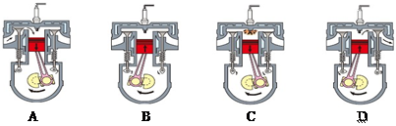

15、四冲程内燃机工作时，将机械能转化成内能的冲程是
A．吸气冲程 | B．压缩冲程 | C．做功冲程 | D．排气冲程

16、如图所示的四个冲程不是按照热机正常工作的顺序排列的，你认为让汽车获得动力的冲程是（ ）
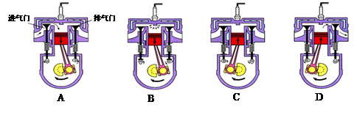
[来源:学§科§网]
17、右图所示的是内燃机某冲程的示意图，该冲程对应的是
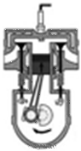
A．吸气冲程 | B．压缩冲程 | C．做功冲程 | D．排气冲程

18、在汽油机压缩冲程中，气缸内气体的
A．温度降低 | B．密度变小 | C．热量增多 | D．内能增加

19、下列说法中正确的是
A．组成某种物体的物质密度与物体的质量成正比，与物体的体积成反比
B．某一匀速直线运动的速度与通过的路程成正比，与通过的这段路程所用时间成反比
C．导体中的电流与导体两端的电压成正比，与导体的电阻成反比
D．某种燃料的热值与燃料完全燃烧所放出的热量成正比，与燃料的质量成反比

20、如图所示的实验所体现的原理和它的应用的对应关系不正确的是( )
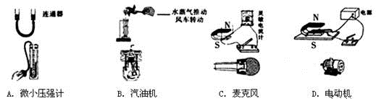

二、填空题()
21、一瓶酒精倒出一半后，它的密度 ，比热容 ，热值 。（填“不变”、“变大”或“变小）

22、炒菜时，燃料燃烧，将化学能转化为 能；在海边沙滩，我们经常发现，沙子滚烫，而海水依旧凉爽，这主要是因为海水的 比沙子大。

23、酒精的热值为3×10⁷J／㎏,意义是＿＿＿＿＿＿＿＿＿＿＿＿＿＿＿＿＿＿，完全燃烧2㎏酒精放出的热量是＿＿＿＿＿J.

24、热机是将＿＿＿能转化为＿＿＿能的机器，其中的内燃机就是热机的一种，它的一个工作循环由＿＿＿＿＿＿、＿＿＿＿＿＿＿、＿＿＿＿＿＿＿＿、＿＿＿＿＿＿＿＿四个冲程组成，一台某型号的单缸四冲程汽油机的曲轴转动速度是1200转／分钟，则汽油机每秒钟对外做功＿＿＿次，活塞往返＿＿＿＿＿ 次 。

25、如下图所示向盒内滴入数滴酒精，再将盒盖盖紧，然后按动电火花发生器的按钮，看到盒盖飞出去。在此过程中，酒精燃烧后的燃气的_______能转化为塞子的_______能。图_______中(填“乙”或“丙”)汽油机的工作过程与这一实验过程中能量的转化是一致的。若某四冲程汽油机在工作时飞轮转速为3600r／min，则每秒做功_______次。
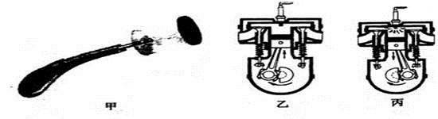

26、一台四冲程柴油机的 冲程活塞对外做功，此外的三个冲程要靠飞轮的 来完成，若飞轮转速为2400r/min,则每秒做功 次。

27、如下图所示是内燃机工作的一个循环，这四个冲程依次分别是甲__________冲程、乙__________冲程、丙__________冲程、丁__________冲程
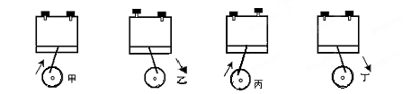

28、热机是将_______能转化成机械能的机器；一台单缸四冲程汽油机，飞轮转速是1200r／min，该汽油机每秒钟内做功_________次．

29、柴油机和汽油机在构造上的区别是，柴油机顶端有 ，汽油机顶端有 .

30、如图所示，向盒内滴入数滴酒精，再将盒盖盖紧，揿动电火花发生器的按钮，看到盒盖飞出去．在此过程中，酒精燃烧后的燃气的 能转化为塞子的 能．若某四冲程汽油机在工作时转速为3600r/min，则每秒做功 次．
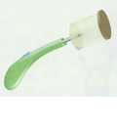

三、实验题(注释)
31、（1）如图所示，此为内燃机四冲程中的 冲程。
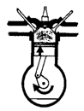
（2）如图所示的验电器，它是根据________________________________原理制成的。
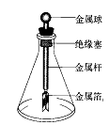
（3）图是探究冰的熔化规律的实验装置，该装置还缺少的一种实验器材是 。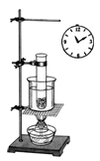

32、图为四缸发动机工作原理：内燃机通过连杆把四个汽缸的活塞连在一根曲轴上，并使各汽缸的做功过程错开，在飞轮转动的每半周里，都有一个汽缸在做功，其他三个汽缸分别在做吸气、压缩和排气工作。
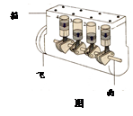
（1）发动机在做功冲程里，高温、高压的燃气推动活塞向下运动，对外做功，同时将 能转化为 能。
（2）有一台四缸发动机，其主要技术指标如右表所示。其中排量等于四个汽缸工作容积的总和，汽缸工作容积指活塞从上止点到下止点所扫过的容积，又称单缸排量，它取决于活塞的面积和活塞上下运动的距离（既冲程长）。转速表示每分钟曲轴或飞轮所转的周数。
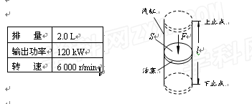
①该发动机在1 s内做功 J，单缸排量V = L。②在每个做功冲程里，发动机做功W = J。
（3）在做功冲程里，燃气对活塞所做的功可表示为W =" p" V，式中 p
表示燃气对活塞的压强，则 p= Pa。（1 L=10⁻³ m³）

33、如图所示，水沸腾后，盖在试管口上的橡皮塞会被冲出。这一过程中的能量转化情况与四冲程汽油机的________冲程相似。（选填“吸气”、“压缩”“做功”或“排气”）。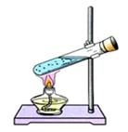

34、图中的汽车是我们熟悉的交通工具，它给我们的生活提供了便利．汽车应用了许多物理知识：
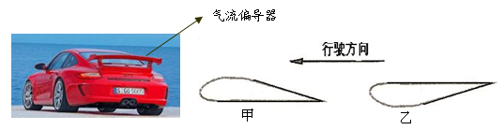
（1）汽油机是汽车的“心脏”，汽油机的________冲程是将内能转化为机械能；
（2）小轿车前方的挡风玻璃是倾斜的，目的是为了使车内物体所成的_______像（选填“实”或“虚”）位于玻璃的上方，不妨碍司机视线；
（3）有的轿车尾部安装一个“气流偏导器”，它是依据在气体中，流速越大的位置压
强 的原理，当轿车高速行驶时，如图 （选填“甲”或“乙”）安装的偏导器能产生较大的抓地力．

35、为比较酒精和碎纸片这两种燃料的热值，小明采用如图所示的装置进行实验：他将一定质量的酒精和碎纸片分别放入两个燃烧皿中，点燃它们，分别给装有初温相同、质量均为200g水的两个相同烧杯加热，直至酒精和碎纸片完全燃烧．
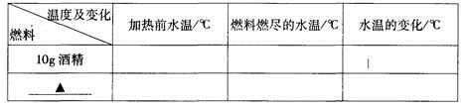
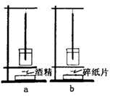
(1)小明设计了一张记录实验数据的表格，其中有一个栏目漏写了，请你在表格中横线上帮他补充完整．
(2)某次实验得到的分别用酒精和碎纸片加热后水温变化分别是40℃和18℃，这表明了本次实验中酒精放出的热量 碎纸片放出的热量（选填“大于”或“小于”）；
(3)实验后，聪明的小明利用公式Q＝cm△t算出了a图中水吸收的热量，再根据Q吸＝Q放这一关系式，又算出了酒精的热值，结果他发现测出的值比书上给出的酒精的热值要 很多（选填“大”或“小”），这是因为 ，你认为本实验装置能否 （选填“能”或“不能”）用来准确测量酒精或碎纸片的热值．

四、作图题()
五、计算题()
36、发动机是汽车的核心部件，发动机的质量决定了整车的性能与品质，现代汽车主要分汽油与柴油两类发动机，其中汽油发动机提供动力的是内燃机的气缸。某台以汽油为燃料的汽车，发动机内有四个气缸，其相关数据如下表所示：
1min内完成的  工作循环 | 2600次 | 93''汽油[来源:学*科*网Z*X*X*K] | 气缸内汽油和空气的混合密度 | 1.35Kg/m³
排气量[来源:Zxxk.Com] | 1.8L[来源:Z&xx&k.Com] | 93''汽油[来源:学*科*网Z*X*X*K] | 热值 | 4.6×10⁷(J/Kg)
发动机最大功率 | 75KW | 93''汽油[来源:学*科*网Z*X*X*K] | 空燃比 | 14:1
（1）汽车以100Km/h的速度匀速运动时发动机的输出功率最大，则1min内有用功 J。
（2）汽车内燃机一个工作循环包括四个冲程，一个气缸正常工作四个冲程的顺序是 （对甲、乙、丙、丁重新排序），图所示的 冲程内燃机给汽车提供动力。
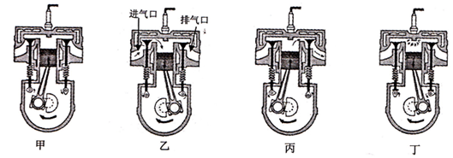
（3）汽车的排气量是指发动机气缸的工作容积，汽车排气量越大，功率越大。空燃比指汽缸内空气和燃油的质量比。当汽车以100Km/h的速度匀速行驶时，根据表中数据求汽车发动机的效率。
（计算结果保留一位小数）

37、近年来，汽车逐步走进了普通百姓的家庭。
（1）现在汽车的发动机大多是用汽油作燃料的汽油机。如图所示的汽油机正处在
冲程；
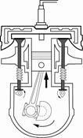
（2）由于过度开发和使用加剧了不可再生能源的消耗，现在很多地方正在使用乙醇汽油。乙醇汽油是一种由乙醇和普通汽油按一定比例混配形成的替代能源，其中普通汽油体积占90％，乙醇（即酒精）体积占10%。某型号汽车使用上述乙醇汽油在水平路面上匀速行驶时，受到的牵引力为920N，每行驶100km耗油10kg。则10kg乙醇汽油完全燃烧放出的热量是多少焦？（乙醇汽油热值q＝4.6×10⁷J/kg）
（3）该车此时的效率为多少？
（4）请写出使用乙醇汽油的好处是什么？（写出一条即可）

38、（1）在一个标准大气压下将温度为20℃，质量为5kg的水烧开，水需要吸收多少J的热量？〖水的比热容是4 .2×10³J/（kg·℃）〗
（2）如果用酒精来烧这些水，酒精完全燃烧放出的热量有50%被水吸收，需要燃烧多少kg的酒精？（酒精的热值是3.0×10⁷J/kg）

39、汽车发动机是汽车的核心部件，发动机的质量决定了整车的性能与品质。某汽车发动机为柴油机，当飞轮转速为2300r/min时，最低油耗可达240g/kw.h。求：（q_{柴油}=4.3×10⁷J/kg）
（1）“240g/kw.h”表示汽车获得1kw.h的有用功最低需消耗 柴油。
（2）该汽车发动机的效率最高可达多少？

40、小王同学参加了学校物理兴趣小组，在与同学探究“沙子和水谁的吸热本领大”时，用两个相同的容器分别装有质量都是200g的沙子和水，用两只完全相同的酒精灯在相同环境下分别加热。他们绘制出沙子与水的温度随加热时间变化的图像如图所示。已知酒精的热值是3.0×10⁷J/kg；水的比热容是4.2×10³J/(kg·℃)，设加热时酒精灯平均每分钟消耗0.8g酒精。 则：
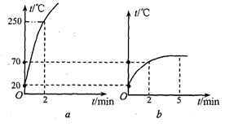
（1）图中a图和b图哪个是沙子吸热升温的图像？为什么？
（2）给水加热持续了10min时间，消耗的酒精如果完全燃烧将放出多少热量？
（3）试求出沙子的比热容。

41、“五一”假期，小明一家驱车外出旅游。当汽车以108km/h的速度在高速公路上匀速直线行驶时，汽车受到的阻力是整车重的0.08倍，效率为40％。已知汽车整车质量为1375kg，油箱容积为50L。（汽油热值q=3.3×10⁷J/L，g=10N/kg)
（1）这时汽车牵引力做功的功率是多少？
（2）该车加一满箱汽油，按照以上速度最多可以匀速直线行驶多远的路程？

42、随着经济水平的不断提高，小汽车越来越多地走进了我市普通家庭。
（1）汽车发动机是汽油机，从能源可否再生角度来看，汽油是 能源；发动机工作时， 冲程将内能转化为机械能。
（2）汽车启动时，需将钥匙插入钥匙孔内并旋转（相当于闭合开关），请你用笔画线代替导线将轿车的启动原理图连接完整。（·是接线柱）
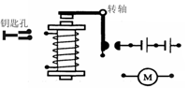
（3）小亮家有一辆家用轿车，爸爸在给他说车的性能时，总是说“2.0L的排量”，却很少说“功率”，为此小亮特地从网上查到了排量的定义：活塞从上止点移动到下止点所通过的空间容积称为汽缸排量。如果发动机有若干个气缸，所有气缸工作容积之和称为发动机排量。
若四缸发动机排量为V_{排}L做功冲程燃气对活塞的平均压强为P₀ p_{a}，发动机转速为n r／min时，请你推导出发动机的输出功率P与其排量V_{排}的关系。推导过程中需要的物理量请提前设定，按需要写出必要的文字说明。

43、下表是某品牌汽车《驾驶守则》中的部分安全距离表格。
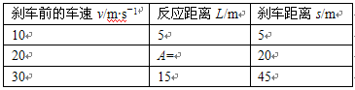
其中反应距离指驾驶员从发现情况到开始刹车过程中汽车匀速行驶的距离，刹车距离指从刹车到停下过程中汽车减速行驶的距离。
实验表明，刹车过程中汽车的耗油量会有明显增加，因此在车辆较多的路面上应减速慢行，尽量减少刹车的次数。
（1）汽油属于________（选填“可再生”或“不可再生”）能源。
（2）一汽车在某次行驶中，消耗燃油0.6kg，则完全燃烧这些燃油产生的热量为________J。（燃油的热值q=4.6×10⁷J/kg）
（3）若驾驶员的反应时间（即汽车行驶反应距离L的过程中所经历的时间）一定，则表格中A的数据应为________。

六、简答题()
44、阅读短文，回答问题：
热岛效应
如今的人们会感觉到城市的温度高于郊区，这就是常说的热岛效应。分析城市“热岛效应”的主要原因：一是工厂、交通工具、电气设备和人群排放大量的热量；二是建筑群、马路中的矿石、水泥，在相同的日照条件下温度上升更明显；三是城区内有自然水的面积小，水的蒸发少，降温作用减弱；四是城区内楼群林立，难以形成空气对流。
为了改善城市的人居环境，人们应采取一些有效的措施，例如植树造林，提高资源利用率，更多地利用太阳能、水能、风能，都可以控制环境的热污染。
（1）在我国，随着轿车大量的走进家庭，热污染更加严重。汽车“发动机”的四个冲程分别是 、
、 和 。其中把内能转化为机械能的是 冲程。
（2）建筑群、马路中的矿石、水泥的 ，在相同的日照条件下温度上升更明显。
（3）我县车站西街路灯采用太阳能路灯照明，太阳能电池板将 能转化成 能。

45、宇航员操纵着月球车在月球上行驶时，月球车的动力是由蓄电池提供的，月球车为什么不用内燃机来驱动呢?

46、随着人们生活水平的不断提高，各种小汽车已经走进我们的家庭。仔细观察和思考，可以发现小汽车的一些设计和使用过程中的许多现象都与物理知识有关，请你用学过的物理知识解答下面的问题: （1）小汽车的外形设计成流线型(如图所示)，当小汽车在水平路面上高速行驶时对路面的压力比静止时 （选填“大”、“小”或“不变”），其原因是 。
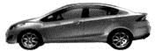
（2）挡风玻璃倾斜安装不仅可以减少空气阻力，更重要的作用是_______________
（3）交通法规规定小汽车行驶时不能追尾，目的是__________________________
（4）如图所示，是小汽车内四冲程汽油机工作的部分冲程示意图，其中 图是做过冲程，若汽油机飞轮转速为1200转/分，则1秒内汽油机对外做 次功。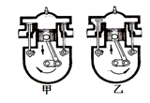

七、综合题()
47、日本发生了强烈地震并引发了海啸，对福岛核电站造成了很大的破坏，如图所示．
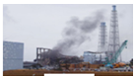
（1）核电站的核心设备是 ，其中发生的 反应是可以控制的；
（2）如果核电站每年需要50t的核燃料，而同等规模火电站每年需要5×10⁶ t的煤炭．5×10⁶ t的煤炭完全燃烧放出的热量是 J（煤炭的热值为3×10⁷J／kg）．
（3）“能源和环境”是世界各国共同面临的问题，保护环境、节约能源要从我做起．下列说法中需要改正的是 ．
A．尽可能用太阳能热水器代替电热水器
B．养成及时关掉水龙头和人走关灯的习惯
C．用洗脸水冲厕所，将废报纸、空酒瓶等送到废品收购站
D．及时将生活垃圾，废电池装在一起丢入垃圾箱

48、近两年政府推出了“汽车下乡”、“小排气量购置税减半”等政策，极大的促进了汽车行业的发展，随着人民生活水平的不断提高，汽车已经走进我们的家庭，小明的爸爸最近也购买了一辆轿车．小明利用所学的物理知识对汽车进行了一系列探索与研究：（6分）
（1）汽车发动机一般是柴油机或汽油机，它把燃料燃烧放出的________能转化为机械能，完全燃烧0.1kg的汽油能够获得________J的能量；（汽油的热值为4.6×10⁷J/kg）
（2）汽车发动机常用循环流动的水来帮助它散热，主要是利用了水的__________较大的特点.
（3）小明同学阅读了汽车发动机的说明书后，将内燃机的能量流向制成如图所示的图表，请根据给出的信息，计算该内燃机的效率为 .汽车行驶时发动机产生的牵引力是F，则燃烧质量为m、热值为q的汽油，能使汽车前进的距离
s= 。（用前面给出物理量的符号表示距离）

49、如图甲所示，在透明塑料盒的底部钻一个孔，把电子式火花发生器的放电针管紧紧地塞进孔中，打开塑料盒盖，向盒中滴入数滴酒精，再将盒盖盖紧，然后揿动电火花发生器的按钮，你看到的现象是： ____________________，在此过程中，酒精燃烧后的燃气对外做功，燃气的 能减少，转化为 能，根据这一原理，可以制造出热机，图乙是某汽油机的 冲程. 汽车发动机选用水做冷却剂是因为水的_________大. 某型号单缸四冲程汽油机的气缸排量（即活塞横截面积与活塞一个冲程中在气缸内运动距离的乘积）为125mL，某种工作状态下做功冲程燃气的平均压强为p＝1×10⁶Pa，飞轮以1200r/min转速转动，如果此工作状态下每分钟消耗10g汽油，那么汽油机把内能转化为机械能的效率是_________%（q_{汽油}＝4.6×10⁷J/kg、不计摩擦）.
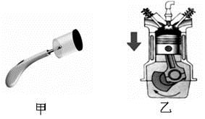

50、2013年“雾霾”成为全社会关注的热点，一月份的十几天我国中东部的大部分地区被雾霾笼罩，空气质量已经达到了严重污染。为了缓解空气污染，电动机车作为新能源汽车的主力军将大力发展并逐步代替现在的燃油汽车。如图所示为国内某厂商刚刚发布的名为“秦”高性能电动汽车，“秦”百公里加速时间仅为6秒，最高时速可达180Km/h，百公里综合油耗仅2L，在纯电状态下可行驶50公里。“秦”电动机效率为80%，电池为磷酸铁锂电池，电池电压500v，容量200AH，充电时间约为6小时。

（1）燃油汽车的发动机通常是汽油机，从能源可否再生角度来看，汽油是 能源；发动机工作时， 冲程将内能转化为机械能．
（2）“秦”行驶时电池将______能转化为电能供电动机使用。汽车在行驶时对路面的压力比静止时 （选填“增大”、“减小”或“不变”）。
（3）“秦”在充满电后电池存储的电能为多少？最大行驶里程状态下，车子行驶时所受的平均阻力为多大？
（4）若某一次行驶中“秦”消耗电能4.6kw.h，则若用效率为25%的燃油汽车需要消耗多少质量的汽油？（结果保留两位小数，汽油热值为4.6×10⁷ J/kg）

试卷答案
1.【解析】
试题分析：做功和热传递都可以改变物体的内能，物体内能增大，不一定是从外界吸收热量，也可能是其它物体对物体做了功，所以A选项不对；汽油机在做功冲程中是把内能转化为机械能，所以B选项不对；物体内能减少时，温度可能不变，比如水在凝固成冰的过程中，要放出热量，内能减少，但温度不变，所以C答案正确；锯木条时，外界对锯条和木头做功，所以锯条和木板的内能都增加，所以D选项不对。
考点： 温度、内能、热量的联系
2.【解析】
试题分析：晶体在熔化过程中温度不变，内能增大；选项A的说法不对；水的比热容较大，我们通常用水做冷却剂；选项B说法正确；在内燃机的压缩冲程，是把机械能转化为内能，通过做功的方式增加了气缸内的物质的内能，选项C的说法错误；柴油机的效率比汽油机的效率高，不是因为柴油的热值比汽油的热值大。故选B。
考点：内能、比热容和热机
3.【解析】
试题分析：单位质量的某种燃料完全燃烧时放出的热量是这种燃料的热值。燃料的热值越大，燃烧时放出的热量不一定越多，放出热量的多少还和燃料的质量有关；以任何燃料为能源，汽车发动机的效率不可能达到100%；汽油与天然气相比，燃烧时汽油对环境都会造成一定的污染；在压缩冲程中，燃料混合物的温度升高，内能增大。所以选项ABD的说法是错误的；故选C。
考点：热值、热机
4.【解析】
试题分析：在汽油机的四个冲程（吸气、压缩、做功、排气）中，内能转化为机械能的是做功冲程，该冲程让汽车获得动力。
A图：进气门打开，活塞向下运动，气缸容积增大，是吸气冲程，不符合题意；
B图：气门都关闭，火花塞喷出电火花，活塞向下运行，气缸容积增大，是做功冲程，符合题意；
C图：气门都关闭，活塞向上运行，气缸容积减小，是压缩冲程，不符合题意；
D图：排气门打开，活塞向上运行，气缸容积减小，是排气冲程，不符合题意．
故选B．
考点：四冲程内燃机的四个冲程
5.【解析】
试题分析：用酒精灯给试管加热， 试管口软木塞会冲出，此实验是模拟热机的小实验。在试管口软木塞冲出的过程中，水蒸气对软木塞做功，水蒸气的内能减小，温度降低，液化为小水雾，也就是在试管口的"白气"。水蒸气的内能转化为软木塞的机械能。在选项A中水蒸气对软木塞做功，水蒸气内能增大是错误的；在选项B中水蒸气的内能转化为软木塞的机械能的说法是正确的；在C选项中，水蒸气的内能转化为软木塞的机械能，是和热机的做功冲程的能量转化相同的；此选项的说法是错误的；在选项D中试管口的"白气"是水蒸气液化形成的。故选B。
考点：热机
6.【解析】
试题分析： 汽油机工作时各种冲程分别是吸气、压缩、做功和排气。我们在区分时注意进气门和排气门的闭合情况和活塞的运动情况。在做功冲程中，进气门和排气门都是关闭的，活塞会由上向下运动，同时火花塞会点火。故选C。
考点：四冲程汽油机
7.【解析】
试题分析：热机通过燃料燃烧将燃料的化学能转化为高温高压气体的内能，高温高压气体推动活塞对活塞做功，内能转化为机械能，A正确；内燃机一个工作循环中只有一个做功冲程对外做一次功，B错；热机用来做有用功那部分能量与燃料完全燃烧放出的能量之比叫做热机效率，与燃料热值的大小无关，C错；燃料释放的能量不可能全部用来做有用功（如机体吸热、尾气带走热量等），无论采取什么措施都不可以是热机效率达到100%。
考点：热机的工作原理，热机工作特点，热机热效率。
8.【解析】
试题分析：热机的效率是指产生机械能的那部分能量和燃料完全燃烧时放出的能量的比值。甲、乙两台热机，甲的效率比乙的低，也就是在做相同有用功的条件下，甲消耗的燃料多。故选C。
考点：热机的效率
9.【解析】
试题分析：单缸四冲程内燃机一个工作循环中四个冲程的顺序是吸气、压缩、做功和排气。在吸气冲程时，进气门打开，排气门关闭，活塞由上向下运动，吸入气缸的是空气和汽油的混合物；在压缩冲程时，进气门和排气门都关闭，活塞由下向上运动，产生高温高压的燃气；在做功冲程时，进气门和排气门都关闭，活塞由上向下运动，燃烧的燃气推动活塞做功；在排气冲程时，进气门关闭，排气门打开，活塞由上向下运动，将废气排出气缸。由图可知，单缸四冲程内燃机一个工作循环中四个冲程的顺序排列是乙、丁、甲、丙，故选B。
考点：四冲程内燃机
10.【解析】
试题分析：四冲程汽油机和柴油机，四个冲程是吸气、压缩、做功、排气。在吸气冲程中，汽油机吸人汽缸的是汽油和空气的混合物，而柴油机吸人汽缸的都是空气；在压缩冲程中都是将机械能转化为内能；在做功冲程中都是由燃气燃烧推动活塞做功；在排气冲程中都是飞轮的惯性带动曲轴运动。所以在此题中，不正确的是选项A。
考点：汽油机和柴油机
11.A
12.C
13.B
14.【解析】
试题分析：A.图中的进气门打开，排气门关闭，活塞下行，因此这是吸气冲程，不符合题意； B.图中的气门关闭，活塞上行，因此这是压缩冲程，符合题意； C.图中的气门关闭，活塞下行，因此这是做功冲程，不符合题意； D.图中的进气门关闭，排气门打开，活塞上行，因此这是排气冲程，不符合题意。故选项B正确。
【考点】内燃机的四个冲程
15.B
16.【解析】
试题分析：汽车获得动力的冲程是做功冲程，热机的工作的四个冲程是吸气、压缩、做功和排气冲程，判断冲程根据有二个，一看活塞运动方向，二看进排气门是开还是关，做功冲程是活塞向下运动，进排气门都关闭。选项B正确。
考点:热机的四个冲程
17.【解析】
试题分析：四冲程内燃机的四个冲程是吸气、压缩、做功和排气。此题中进气门和排气门都是关闭的，活塞由下向上运动，是压缩冲程。故选B。注意进气门和排气门的闭合情况以及活塞的运动情况，判断内燃机的冲程。
考点：内燃机
18.【解析】在汽油机压缩冲程中，活塞对气体做功，使气体的内能增加，温度升高，故D是正确的。气缸内的气体的密度增大，而热量是吸收或放出的热的多少，不能说气缸内的气体的热量增多，故A、B、C都是不对的。
考点：做功对内能的改变。
19.【解析】由于某种物质的密度是一个不变的量，它不随物体质量与体积的变化而变化，质量越大，体积也越大，但质量与体积的比值是不变的，故密度不变，A不对；由于匀速直线运动的速度也是不变的，它不随路程、时间的变化而变化，路程越大，时间越长，路程与时间的比值是不变的，故B不对；C的说法是正确的，因为电流与电压成正比，与电阻成反比；D的说法不对，因为某种燃料的热值也是一个不变的量，燃料的质量越大，其放出的热量也越大，热量与质量比值是不变的，即热值不变。
考点：物理概念的含义。
20.【解析】A中的微小压强计的一端是密封的，而连通器是上端开口，底部相互连通的容器，其液面在连通器中装同一种液体，且液体静止时液面上相平的，而压强计的液面在橡皮膜受到压强时是存在高度差的，故二者不相对应；B中的汽油机是气体膨胀对活塞有力的作用而其运动工作的，水蒸汽推动风车转动也是水蒸汽给风车一个力使它转动的，故B是相符合的；C中的麦克风是将人说话的振动转变成电流，这与发电机的原理是类似的，故C也是相符合的；D中的电动机的原理是通电导线在磁场中受力而转动，故D也是相符合的。
21.【解析】
试题分析：密度是物质的特性，它跟体积和质量无关；比热容是物质的属性，跟物质的质量体积等无关；热值是物质的属性，跟物质的质量和体积无关。所以一瓶酒精倒出一半后，它的密度不变，比热容不变，热值不变。
考点：密度、比热容、热值
22.【解析】
试题分析：改变内能的方式有做功和热传递，炒菜时，燃料燃烧，是热传递改变内能，是将化学能转化为内能；比热容是物质的特性，水的比热容大说明水和其它的物质比较吸热和放热的能量强。在海边沙滩，我们经常发现，沙子滚烫，而海水依旧凉爽，这主要是因为海水的比热容比沙子大，吸收相同的热量时海水的温度变化比沙子小。
考点：热传递、比热容
23.【解析】
试题分析：热值的含义是1㎏的某种燃料完全燃烧时放出的热量。酒精的热值为3×10⁷J／㎏,意义是1㎏的酒精完全燃烧所放出的热量是3×10⁷J。2㎏酒精完全燃烧放出的热量是6×10⁷J.
考点：热值
24.【解析】
试题分析：热机的定义是把内能转化为机械能的机器，内燃机的一个工作循环包括四个冲程分别是吸气冲程、压缩冲程、做功冲程、排气冲程。做功一次，曲轴转2圈，活塞往复运动二次。汽油机的曲轴转动速度是1200转／分钟，20转/秒，曲轴转2圈，做功一次，活塞往复运动二次，转20圈做功10次，活塞往返20次。
考点：内燃机
25.【解析】
试题分析：酒精燃烧后转化为燃气的内能，高温高压燃气推动盒盖飞出去是燃气对盒盖做功，燃气的“内”能转化为盒盖的“机械“能，汽油机的做功冲程是燃气内能转化为活塞的机械能，对比图乙、丙区别，图丙中火花塞呈放电点火状态，所以图丙是做功冲程；四冲程汽油机在工作时，活塞往返两次曲轴（飞轮）转动两周完成一个工作循环（四个冲程），做功一次；飞轮转速为3600r／min="60" r/s，60/2=30(次)。
考点：能量转化，四冲程汽油机工作原理，读图能力。
26.【解析】
试题分析：单缸四冲程内燃机一个工作循环中四个冲程的顺序是吸气、压缩、做功和排气。一台四冲程柴油机的做功冲程活塞对外做功，此外的三个冲程要靠飞轮的惯性来完成。四冲程柴油机完成一个工作循环飞轮转2转，若飞轮转速为2400r/min,飞轮在1秒内转动40转，完成20个做功循环，则1秒做功20次。
考点：四冲程柴油机
27.【解析】
试题分析：解答这类试题，一定要先把每个冲程的特点把握好．吸气冲程是活塞向下运动，进气门开，排气门关闭；压缩冲程是活塞向上运动，两个气门全关闭；做功冲程是两个气门都关闭，火花塞点火，活塞向下运动；排气冲程是活塞向上运动，进气门关闭，排气门开启．甲图活塞向上运动，两气门关闭，为压缩冲程；乙图活塞向下运动，进气门开启，排气门关闭，为吸气冲程；丙图活塞向上运动，排气门开启，进气门关闭，为排气冲程；丁图活塞向下运动，两个气门都关闭，为做功冲程．
考点：内燃机的四个冲程
28.【解析】
试题分析：热机是消耗汽油、柴油等燃料，通过吸气、压缩、做功、排气四个冲程，是将燃料的内能转化为机械能的机器．四冲程内燃机完成1个工作循环，曲轴、飞轮转2圈，完成4个冲程并对外做功1次．飞轮转速是1200r/min是说飞轮每分钟转1200转，即每秒钟转20转（20r/s），因一个工作循环飞轮转2圈，做功一次，所以每秒可以做功10次．
考点：热机；内燃机的四个冲程
29.【解析】
试题分析：四冲程汽油机和柴油机，四个冲程是吸气、压缩、做功、排气。在吸气冲程中，汽油机吸人汽缸的是汽油和空气的混合物，而柴油机吸人汽缸的都是空气；在压缩冲程中都是将机械能转化为内能；在做功冲程中都是由燃气燃烧推动活塞做功；在排气冲程中都是飞轮的惯性带动曲轴运动。柴油机顶端有喷油嘴，汽油机顶端有火花塞。
考点：四冲程汽油机和柴油机
30.【解析】
试题分析：燃料燃烧生成的燃气具有内能，把塞子推出塞子具有动能，因而这个过程是把内能转化为机械能。汽油机的飞轮每转2圈，完成一个工作循环，即完成四个冲程，做一次功，如果转速3600r/min=60r/s，即每秒转60圈，那么每秒做功30次.
考点:热机
31.（1）做功 （2）同种电荷相互排斥 （3）温度计
32.（1）内，机械；
（2）①1.2×10⁵，0.5，②600；
（3）1.2×10⁶；
33.做功
34.（1）做功 （2）虚 （3）越小、乙
35.(1) 10g碎纸片 (2)大于 (3)小
酒精完全燃烧放出的热量大部分不能全部被水吸收(必须说出大部分或很多不能吸收的意思）
36.（1）.4.5×10⁶ J (2)乙甲丁丙 丁 （3）23.2%
37.（1）压缩 （2）4.6×10⁸J （3）20% （4）污染小
38.【解析】
试题分析：物体的吸放热可以利用Q=cm△t进行计算。利用燃料燃烧加热物体，加热的效率是指物体吸收的热量占燃料燃烧放出热量的百分比。
（1）水吸收热量：Q_{吸}=cm△t=4.2×10³J/（kg·℃）×5kg×80℃=1.68×10⁶J
（2）由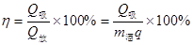可得，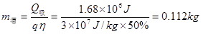
考点：热量计算
39.【解析】
试题分析：（1）“240g/kw.h”表示汽车获得1kw.h的有用功最低需消耗240g柴油。
（2）240 g柴油完全燃烧放出的热量为Q=mq=1.032×10⁷J
发动机获得的机械能为W_{有}=1kw.h=3.6×10⁶J
发动机的效率η=W_{有}/Q=34.9%
考点：发动机的效率计算
40.【解析】
试题分析：（1）图a表示的是沙子吸热升温的过程；因为沙子的比热比水小，吸收相同热量时，沙子温度升得多。
（2）10min消耗的酒精质量：m_{酒}=0.8g/min×10min=8g=8×10⁻³kg
酒精完全燃烧放出的热量：Q_{放}= m_{酒}.q_{酒}=8×10⁻³kg×3.0×10⁷J/kg=2.4×10⁵J
（3）由图象知，水加热2分钟时的温度是70℃。
Q_{吸}=c•m•△t=4.2×10³J/（kg•℃）×0.2kg×（70℃-20℃）=4.2×10⁴J
∵相同时间内酒精灯燃烧放出相同的热量。
∴在2分钟的时间内， Q_{沙吸}=Q_{水吸}
即：c_{沙}×0.2kg×（250℃-20℃）=4.2×10⁴J
解得：c_{沙}=0.91×10³J/（kg•℃）
【考点】比热容 热量的计算
41.（1）
（2）600km
42.（1）不可再生 （1分） 做功 （1分）
（2）如图所示 （1分）
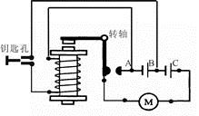
（3）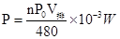，发动机转速n、做功冲程气缸平均压强p₀大致相同时，燃气对活塞做功的功率P与发动机排量V_{排}成正比。
43.（1）不可再生 （2）2.76×10⁷ （3）10
44.【解析】
试题分析：汽油机工作时各种冲程分别是吸气、压缩、做功和排气。其中把内能转化为机械能的冲程是做功冲程。比热容大的物质，相同的条件下，既容易吸热又容易放热。建筑群、马路中的矿石、水泥的比热容小，在相同的日照条件下温度上升更明显。用太阳能路灯照明是把太阳能转化为电能。
考点：内燃机、比热容
45.【解析】
试题分析：物质的燃烧需要空气中的氧气，在月球上没有空气，月球车不用内燃机来驱动。内燃机工作时需要将燃料在汽缸内燃烧，把燃料的内能转化为月球车的机械能，因为月球上没有空气，在月球上内燃机无法正常工作。
考点：内燃机
46.（1）小 ；空气流动速度越大压强越小，导致空气对车产生向上的压力差（2）使各种反射光旁射，提高行车的安全性（3）减小因惯性而给人们带来的危害（4）甲 ； 10
47.（1） 核反应堆，链式反应（2） 1.5×10¹⁷（3）D
48.(1)内能 ，4.6×10⁶(2)比热容 (3) 30% ，0.3mq/F
49.【解析】
试题分析：酒精燃烧时产生高温高压的燃气对外做功，把盒盖炸开，燃气内能减少，温度降低，把燃气的内能转化盒盖的机械能，内燃机的做功冲程就是利用这一原理。汽油机工作一个循环有四个冲程：吸气冲程、压缩冲程、做功冲程及排气冲程。判断四个冲程主要是根据活塞的运动方向及进气门和排气门的开关情况。汽油机的效率是指汽油机对外输出的机械功与消耗汽油完全燃烧放出热量的比值。
一个做功冲程做功：W=Fs=pS·s=pV=1×10⁶Pa×125×10⁻⁶m³=125J
由题意可知：1min做600次功
总的机械功W_{总}="125J×600=75000" J
汽油燃烧放出热量W_{放}=mq=0.01kg×4.6×10⁷J/kg=4.6×10⁵J
效率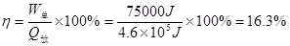
考点：内燃机工作原理
50.⑴不可再生 做功 （2）化学 减小
（3）3.6×10⁷J 576N （4）1.152 Kg

